
Муниципальное общеобразовательное учреждение
«Муниципальная общеобразовательная
школа №109»
Городской конкурс профессионального мастерства «Учитель года»

Трехгорный
2010 г.
«Роль и место робототехники в современной школе. Внедрение робототехники в образовательное пространство школы»
Муниципальное общеобразовательное учреждение
«Муниципальная общеобразовательная
школа №109»
Городской конкурс профессионального мастерства «Учитель года»

Трехгорный
2010 г.
«Роль и место робототехники в современной школе. Внедрение робототехники в образовательное пространство школы»

Описание опыта работы по теме:

«Роль и место робототехники в современной школе. Внедрение робототехники в образовательное пространство школы»

Выполнила: Копытова Ольга Геннадьевна
учитель математики, информатики и ИКТ
МОУ «СОШ №109»

Трехгорный
2010 г.
Оглавление
I. Введение 3
II. Содержание инновационного педагогического опыта работы. 10
1. Теоретические аспекты включения робототехники в образовательное пространство 10
2. Общая структура действий по внедрению робототехники в образовательное пространство 12
3. Материально-техническая база опыта 13
4. Цели обучения робототехнике 14
5. Взаимодействие «Учитель - ученик» в курсе 16
6. Воспитательная составляющая в курсе. 17
7. Формы и методы организации обучения робототехнике. 18
8. Управление процессом внедрения курса 21
9. Результаты внедрения курса 22
III. Заключение 26
IV. Список литературы 29
V. Список приложений к опыту работы. 30
Приложение №1. Описание конструкторов Лего, применяемых в курсе. 31
Приложение № 2. Программа кружка «Основы робототехники. Конструктор LEGO Перворобот» на 1-2 год обучения. Конспект занятия. 34
Приложение №4. Программа элективного курса «Программирование в робототехнике». Конспект занятия. 36
Приложение №5. Тематическое планирование тем курса информатики и ИКТ. 37
Приложение №6. Копии дипломов, благодарностей учителю. Копии свидетельств о прохождении курсов повышения квалификации. 38
Приложение №7. Взаимодействие учителя с социумом. 39
Приложение № 8. Значение индикативных показателей 42

«Вы ничему не можете научить человека. Вы можете только помочь ему открыть это в себе».
Г. Галилей

Введение
Анализ исходного состояния деятельности учителя на основе выявления противоречий
Мой педагогический стаж работы 15 лет. Из них 12 лет я работаю в МОУ «СОШ №109» учителем информатики и математики.
С 2005 года наша школа является ОЭП по теме «Проектная деятельность как основа формирования ключевых компетенций учащихся в условиях образовательного пространства МОУ «СОШ №109». Коллективом принята программа развития «Компетентностный подход как средство формирования социально успешной личности» на период 2005-2010 годов. Как учитель, ведущий непрофильный предмет «Информатика и ИКТ» в профильном социально-гуманитарном классе, я включилась в работу школы в рамках областной экспериментальной площадки, программы развития по направлению информатизация системы образования.
В рамках федерального проекта «Информатизация системы образования» в 2005 году в школе составлена программа информатизации школы, которая реализуется и в настоящее время. В рамках национального проекта «Образование» школа была оснащена современным компьютерным оборудованием, а в 2007 году в школы Челябинской области были поставлены первые лего-конструкторы «Перворобот». Как учитель информатики, я, конечно же, сразу начала процесс освоения нового оборудования и применения его в образовательном процессе.
На момент начала освоения основ робототехники в моей работе наметился ряд противоречий:
- Во время появления первых наборов RCX в школе учитель и ученики оказались в информационном вакууме: источники информации по теме «Робототехника» в сети на русском языке исчислялись единицами, не было ни разработанных программ, ни пособий. Учителя остро нуждались в курсах повышения квалификации по данному направлению. Четко обозначилось несоответствие между необходимостью включения робототехники в образовательный процесс для приобретения учащимися образовательных результатов, востребованных на рынке труда, и неразработанностью этих вопросов в педагогической науке. Данное противоречие определило актуальность моего опыта на научно-теоретическом уровне.
- Требования времени и общества к информационной компетентности учащихся постоянно возрастают. Ученик должен быть мобильным, современным, готовым к разработке и внедрению инноваций в жизнь. Однако реальное состояние сформированности информационной компетентности моих учеников (в контексте применения робототехники) не позволяло им соответствовать указанным требованиям. Данное противоречие определило актуальность моего опыта на социально-педагогическом уровне.
- Все изученные мной источники по применению наборов «Перворобот», базировались на подготовке учащихся к различным этапам (муниципальным, региональным) международных состязаний лего-роботов (World Robot Olympiad). Однако в период между соревнованиями необходимо обеспечить эффективное обучение учащихся азам робототехники и применению полученных знаний для разработки и внедрения инноваций в дальнейшей жизни. При этом методических пособий для обучения учащихся на различных ступенях обучения не было. То есть возникла острая необходимость их разработки, внедрения и апробации. Данное противоречие определило актуальность моего опыта на научно-методическом уровне.
«Уже в школе дети должны получить возможность раскрыть свои способности, подготовиться к жизни в высокотехнологичном конкурентном мире»
Д. А. Медведев
Информатизация всех сфер общества, интенсификация учебной деятельности определяют процесс модернизации и новое видение роли основного общего образования. Целью политики модернизации в среднесрочной перспективе, как отмечалось в Федеральной программе развития образования на 2006-2010 гг., является «обеспечение конкурентоспособности России на мировом уровне». Правительственная стратегия модернизации образования предполагает обновление содержания образования на основе «ключевых компетенций», которые в личностном плане проявляются как компетентности. Ученик должен не вообще получать образование, а достигнуть некоторого уровня компетентности в способах жизнедеятельности в человеческом обществе, чтобы оправдать социальные ожидания нашего государства о становлении нового работника, обладающего потребностью творчески решать сложные профессиональные задачи. Такую компетентностную стратегию образования легко реализовать в образовательной среде робототехника.
Таким образом, актуальность моего опыта определяется возрастанием следующих противоречий: социально-педагогического характера – между требованиями общества модели выпускника современной школы и реальным уровнем сформированности ключевых компетенций учащихся; научно-теоретического характера – между включения робототехники в образовательный процесс для приобретения учащимися образовательных результатов, востребованных на рынке труда, и неразработанностью этих вопросов в педагогической науке; научно-методического характера – между большим потенциалом курса робототехники для осуществления деятельностного подхода в образовании, и недостаточностью содержательно-методического обеспечения процесса формирования искомой компетентности учащихся в теории и практике.
Из противоречий вытекает проблема опыта: как обеспечить эффективное изучение курса робототехники и практическое применение учениками знаний этого курса для разработки и внедрения инноваций в дальнейшей жизни?
Важность и актуальность проблемы послужили основанием для определения темы опыта: «Роль и место робототехники в современной школе. Внедрение робототехники в образовательное пространство школы».
Цель опыта: Определить место и роль робототехники в современной школе. Теоретически разработать и экспериментально апробировать пути внедрения робототехники в образовательное пространство школы.
Объект опыта: образовательные результаты учеников в области робототехники, актуальные на рынке труда. Готовность выпускников школы к разработке и внедрению инноваций в дальнейшей жизни.
Предмет опыта: педагогическое обеспечение процесса внедрения робототехники в образовательное пространство школы.
Сущность опыта состоит в том, чтобы разработать программы разделов курса и методические материалы для учителя и учащихся.
Конечный практический результат опыта: успешное внедрение робототехники в образовательное пространство школы.
Начиная работу по заявленной теме, я выдвинула следующую гипотезу: Формирование информационной компетентности учащихся (в контексте применения робототехники) будет успешным при выполнении следующих условий:
- Готовности учителя к самообразованию.
- Необходимо пересмотреть используемые технологии, средства и методы обучения и выбрать наиболее подходящие при изучении основам робототехники.
- Необходимо четко определить место и роль робототехники в образовательном пространстве школы.
- Успешность реализации определяется комплексом педагогических условий:
- разработка курса «Образовательная робототехника»;
- включение курса в учебный и внеучебный процесс.

В соответствии с целью опыта и выдвинутой гипотезой передо мной ставились следующие задачи:
- Определить роль и место робототехники в современной школе.
- Определить тему самообразования как «Изучение основ робототехники, условий и возможностей встраивания ее в образовательный процесс»
- Изучить основы лего-конструирования и программирования.
- Рассмотреть возможные пути внедрения робототехники в образовательное пространство школы и выбрать оптимальный.
- Разработать курс «Образовательная робототехника» и апробировать в учебном и внеучебном процессе.
- Обобщить и распространить опыт внедрения и использования робототехнологий в образовательном процессе.
Нормативно-правовая база опыта:
- Федеральные законы «Об образовании», «Об информации, информационных технологиях и о защите информации».
- Концепция модернизации Российского образования на период до 2010 г.
- Федеральная программа развития образования до 2010 г.
- Национальный проект «Информатизация системы образования»
- Стандарты по информатике и ИКТ основного общего и среднего (полного) образования профильного уровня.
- Примерные программы по информатике и ИКТ основного общего и среднего (полного) об образовании базового и профильного уровня..
- Примерные требования к программам дополнительного образования детей Министерства образования РФ №06-1844 от 11.12.2006г.;
- Программа развития школы «Компетентностный подход как средство формирования социально успешной личности» на период 2005-2010 годов.
- Программа информатизации школы на 2005-2010 гг.
- Устав МОУ «СОШ №109».
Теоретико-методологическая основа опыта: теория учебной деятельности (А. Н. Леонтьев и др.), теория методов обучения (Ю. К. Бабанский, И. Я. Лернер и др.); теория педагогических систем (В. П. Беспалько, Ю. А. Конаржевский).
Существенным образом работа опиралась на труды, посвященные: классификации форм обучения (В. А. Сластенин, В. К. Дьячеко, И. М. Чередова), методике обучения информатике (Л. Л. Босова, А. А. Кузнецов и др.); использованию мультимедиа при формировании компетентностей (О. Г. Смолянинова); методу учебных проектов (Е. С. Полат); современной дидактике (М. М. Поташник, А. В. Хуторской, Г. К. Селевко).
Основной отправной точкой при создании курса стали труды коллег по основам робототехники: Ю. А. Выдриной г. Чебаркуль, С. Г. Шевалдиной г. Аша, Л. Е. Соловьевой г. Миасс, С. А. Филиппова г. Санкт- Петербург.
Этапы становления опыта:
На первом этапе (2006-2007 г.) – осуществлялся поиск необходимой информации, знакомство с лего-конструкторами «Перворобот», изучалась роль и место курса робототехники. Определялись объект, предмет, цель, задачи и база опыта, происходил подбор методик и технологий обучения учащихся.
На втором этапе (2007-2008 г.) – происходило обучение автора основам робототехники, разрабатывались программы работы кружка на первый и второй годы обучения, выбирались наиболее подходящие технологии, средства и методы обучения при изучении основам робототехники.
На третьем этапе (2008-2009 г.) – создавались учебно-методические материалы для занятий кружка, их апробация и внедрение, разрабатывались программы элективного курса «Программирование в робототехнике», изучались возможности встраивания робототехники в предмет «Информатика и ИКТ», определялись разделы курса информатики и ИКТ, на которых возможно применение робототехники.
На четвертом этапе (2010-2011 г.) – разработаны программы работы кружка на третий и четвертый годы обучения и учебно-методических материалов к ним, создаются учебно-методические материалы для занятий элективного курса, разрабатывается комплекс уроков и методических материалов для встраивания основ робототехники в разделы курса информатики и ИКТ.
Распространение опыта происходило на втором и третьем этапах.
Новизна опыта состоит в том, что:
- Изучено и определено место и роль робототехники в современной школе.
- Рассмотрены технологии и методы обучения и выбраны наиболее подходящие при изучении основам робототехники.
- Разработан, апробирован и внедрен курс «Образовательная робототехника» во внеучебный процесс.
- Разработаны методы встраивания робототехники в курс информатики и ИКТ.
Теоретическая значимость опыта заключается в:
- определении места и роли робототехники в образовательном пространстве школы;
- обосновании технологий, форм и методов обучения основам робототехники;
- определении тем курса информатика и ИКТ, для встраивания образовательной робототехники.

Практическая значимость опыта заключается в:
- разработке структуры курса «Образовательная робототехника» для ее внедрения в образовательное пространство школы;
- разработанных методических материалов, для внедрения робототехники в образовательное пространство школы, которые могут быть использованы любой школой в работе.
Комплекс условий, обеспечивающий распространение опыта.
- Готовность педагога к постоянному самообразованию, повышению своей профессиональной компетентности в области высоких технологий, развитие информационной культуры учителя, готового решать новые педагогические задачи. Прохождение курсов повышения квалификации в различной форме (очная и дистанционная).
- Развитая учебно-методическая база учреждения (наличие современных компьютерных классов, АРМ учителя предметника, наличие достаточного количества конструкторов, ПО к ним, полей для соревнований, выхода в Интернет, наличие интерактивных средств обучения)
- Востребованность данного курса педагогами школы, города, области, активно внедряющих данное направление в образовательное пространство школ.
- Выступление педагога по обобщению опыта на семинарах, видеоконференциях различного уровня.
Индикативными показателями успешности опыта, считаю:
- Показатели мотивации учебной деятельности.
- Показатели сформированности ОУУН.
- Результаты участия в олимпиадах и конкурсах по робототехнике.

Содержание инновационного педагогического опыта работы.

Теоретические аспекты включения робототехники в образовательное пространство
Робототехника — прикладная наука, занимающаяся разработкой автоматизированных технических систем. Робототехника опирается на такие дисциплины как электроника, механика, программирование.
Робототехника является одним из важнейших направлений научно- технического прогресса, в котором проблемы механики и новых технологий соприкасаются с проблемами искусственного интеллекта. Активное участие и поддержка Российских и международных научно-технических и образовательных проектов в области робототехники и мехатроники позволит ускорить подготовку кадров, развитие новых научно-технических идей, обмен технической информацией и инженерными знаниями, реализацию инновационных разработок в области робототехники в России и по всему миру.
Человечество остро нуждается в роботах, которые могут без помощи оператора тушить пожары, самостоятельно передвигаться по заранее неизвестной, реальной пересеченной местности, выполнять спасательные операции во время стихийных бедствий, аварий атомных электростанций, в борьбе с терроризмом. Кроме того, по мере развития и совершенствования робототехнических устройств возникла необходимость в мобильных роботах, предназначенных для удовлетворения каждодневных потребностей людей: роботах – сиделках, роботах – нянечках, роботах – домработницах, роботах – всевозможных детских и взрослых игрушках и т.д. И уже сейчас в современном производстве и промышленности востребованы специалисты обладающие знаниями в этой области. Начинать готовить таких специалистов нужно школе и с самого младшего возраста. Поэтому, образовательная робототехника в школе приобретает все большую значимость и актуальность в настоящее время. В качестве основного оборудования при обучении детей робототехнике в школах предлагаются ЛЕГО конструкторы Mindstorm.
LEGO Mindstorms — это конструктор (набор сопрягаемых деталей и электронных блоков) для создания программируемого робота (Приложение №1). Впервые представлен компанией LEGO в 1998 году.
Конструкторы LEGO Mindstorms позволяют организовать учебную деятельность по различным предметам и проводить интегрированные занятия. С помощью этих наборов можно организовать высокомотивированную учебную деятельность по пространственному конструированию, моделированию и автоматическому управлению.

Общая структура действий по внедрению робототехники в образовательное пространство

Таблица 1
Действия на уровне ГУО (город) | Действия на уровне школы (управление) | Действия на уровне школы (учитель)
Программа развития лего-движения в городе | Создание материально-технической базы (смотри пункт 3) | Определение роли и места курса «Образовательная робототехника» в школе. Разработка его структуры, целей и задач.
Курсы повышения квалификации педагогов  - Очные  - Дистанционные  - Очно-дистанционные в видеорежиме | Выделение часов для занятий. | Обучение на курсах повышения квалификации.
 | Создание условий для обучения педагога и участия его и учащихся в соревнованиях (командировки) | Разработка рабочих программ, тематического планирования и конспектов занятий к основным компонентам курса (кружок, элективный курс, уроки курса информатика и ИКТ»).
Организация и проведение муниципальных соревнований. | Изготовление полей для соревнований | Организация обучения детей.
Организация и проведение муниципальных соревнований. | Изготовление полей для соревнований | Подготовка и участие команд в соревнованиях различного уровня (муниципального, зонального, регионального, всероссийского)

Материально-техническая база опыта

Таблица 2
Год | Приобретение | Кол-во | Примечание
2007 г. | Конструктор Lego «Перворобот», наборы № 9786 «Индустрия развлечений» с программным обеспечением к нему LEGO Robolab - 2.5.4. | 2 | Приобретены за счет средств областного бюджета
2008 г. | Конструктор Lego «Перворобот», наборы № 9786  Конструктор Lego «Перворобот», наборы № 9796 «Индустрия развлечений»  LEGO Mindstorms NXT 2.0. с программным обеспечением LEGO Mindstorms NXT 2.0 | 2  1  3 | Приобретены за счет средств муниципального бюджета
2009 г | Ресурсный набор Lego «Перворобот» № 9794  Конструктор Lego «Перворобот» набор № 9786 | 1  2 | Приобретены за счет средств муниципального бюджета
2010 г. | LEGO Mindstorms NXT 2.0.  Ресурсный набор LEGO Mindstorms №9648  Ресурсный набор LEGO Mindstorms №9648 | 2  2  1 | Приобретены за счет средств муниципального бюджета  Приз за развитие робототехники по итогам 2009-2010 учебного года.

Цели обучения робототехнике
Основная цель – это социальный заказ общества: сформировать личность, способную самостоятельно ставить учебные цели, проектировать пути их реализации, контролировать и оценивать свои достижения, работать с разными источниками информации, оценивать их и на этой основе формулировать собственное мнение, суждение, оценку. То есть основная цель - формирование ключевых компетентностей учащихся.
Компетентностный подход в общем и среднем образовании объективно соответствует и социальным ожиданиям в сфере образования, и интересам участников образовательного процесса. Компетентностный подход – это подход, акцентирующий внимание на результатах образования, причём в качестве результата образования рассматривается не сумма усвоенной информации, а способность действовать в различных проблемных ситуациях.
Главная задача системы общего образования – заложить основы информационной компетентности личности, т.е. помочь обучающемуся овладеть методами сбора и накопления информации, а также технологией ее осмысления, обработки и практического применения.
Для эффективного формирования информационной компетентности на занятиях по робототехнике, нужна система учебных задач.

Табл. 1 Система учебных задач по формированию структурных единиц информационной компетентности
Таблица 3
Структурная единица информационной компетентности | Разработанные задачи по формированию структурной единицы
Формирование процессов переработки информации  на основе  микрокогнитивных актов | - Выработать у учащихся умение анализировать поступающую информацию.  - Научить учеников формализации, сравнению, обобщению, синтезу полученной информации с имеющимися базами знаний.  - Сформировать алгоритм действий по разработке вариантов использования информации и прогнозированию последствий реализации решения проблемной ситуации.  - Выработать у учащихся умение генерировать и прогнозировать использование новой информации и взаимодействие ее с имеющимися базами знаний.  - Заложить понимание необходимости наиболее рациональной организации хранения и восстановления информации в долгосрочной памяти.
Формирование мотивационных побуждений и ценностных ориентаций ученика | Создавать условия, которые способствуют вхождению ученика в мир ценностей, оказывающих помощь при выборе важных ценностных ориентаций.
Понимание принципов работы, возможностей и ограничений технических устройств, предназначенных для автоматизированного поиска и обработки информации | - Сформировать у учащихся умение классифицировать задачи по типам с последующим решением и выбором определенного технического средства в зависимости от его основных характеристик.  - Сформировать понимание сущности технологического подхода к реализации деятельности.  - Ознакомить учеников с особенностями средств информационных технологий по поиску, переработке и хранению информации, а также выявлению, созданию и прогнозированию возможных технологических этапов по переработке информационных потоков.  - Сформировать у учащихся технологические навыки и умения работы с информационными потоками (в частности, с помощью средств информационных технологий).
Навыки коммуникации, умения общаться | Сформировать у учащихся знание, понимание, выработать навыки применения языков (естественных и формальных) и иных видов знаковых систем, технических средств коммуникаций в процессе передачи информации от одного человека к другому с помощью разнообразных форм и способов общения (вербальных, невербальных).
Способность к анализу собственной деятельности | Сформировать у учащихся способность к осуществлению рефлексии информации, оценки и анализа своей информационной деятельности и ее результатов. Рефлексия информации предполагает раздумья о содержании и структуре информации, перенос их на себя, в сферу личного сознания. Только в этом случае можно говорить о понимании информации, о возможности использования человеком ее содержания в разных ситуациях деятельности и общения.

Взаимодействие «Учитель - ученик» в курсе
Взаимодействие «Учитель – ученик» характеризует поведенческо-деятельностную направленность личности школьника на процесс создания и функционирования собственной информационной деятельности, результатом которой является информационная компетентность. Также оно характеризует поведенческо-деятельностную направленность личности учителя на процесс создания условий для формирования и функционирования информационной деятельности ученика.
Учитель всегда был центральной фигурой в образовании. Учитель – это тот, кто делится знаниями, мудростью и опытом, а ученик их перенимает. Если параметры взаимодействия “учитель-ученик” не отвечают потребностям обоих субъектов, то о качестве обучения говорить не приходится. Основная цель учителя - передать опыт решения задач, цель же деятельности ученика – перенять опыт учителя, выйти на следующий уровень и идти дальше. Успешно решенные задачи расширяют спектр возможностей и ученика, и учителя по самопознанию и самореализации. В конечном итоге (идеальный вариант) опыт учителя станет составной частью опыта ученика – ученик превзойдет своего учителя и пойдет дальше.
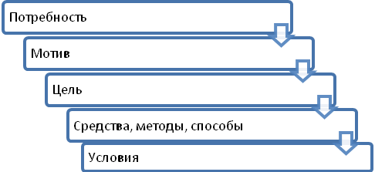

Рис. 1 Структура деятельности ученика по перенятию опыта

Необходимые изменения в образовании не могут происходить без активного участия учителя. Организовать деятельность – значит упорядочить ее в целостную систему с четко определенными характеристиками, логической структурой и процессом ее осуществления.
Для того чтобы ученик овладел универсальными способами учебной деятельности, необходимо, чтобы учитель в полной мере владел методикой обучения любому методу. Поэтому очень важно самообразование педагога, его готовность постоянно овладевать новыми методами и формами работы, активное включение инноваций в учебную деятельность.

Воспитательная составляющая в курсе.
Курс «Образовательная робототехника» предполагает работу с детьми в учебное и внеучебное время (дополнительное образование). Конечно же, в своих рабочих программах, я обязательно выделяю воспитательный аспект в преподавании курса. Стараюсь при подготовке к каждому занятию продумывать задачи воспитания.
Я выделяю, согласно М.М.Поташнику, и использую четыре канала воспитания в процессе обучения:
- Через содержание основ наук (воспитывать мировоззренческие понятия: причинно-следственные связи в окружающем мире; познаваемость окружающего мира и человечества).
- Через методы обучения (воспитывать у учащихся отношения делового сотрудничества (доброжелательность друг к другу, уважать мнение других, уметь слушать товарищей), воспитывать чувства товарищеской взаимовыручки и этики групповой работы).
- Через использование случайно возникших на уроке или спланированных, срежиссированнных учителем воспитательных коллизий, ситуаций, которые постоянно предлагает сама школьная жизнь.
- Через личность учителя.

Формы и методы организации обучения робототехнике.
Для внедрения робототехники в образовательное пространство школы главной моей задачей становилось определить оптимальные формы организации учебного процесса.
В. А. Сластёнин даёт следующую классификацию форм обучения, в зависимости от структуры педагогического процесса.

формы обучения

основная
урок
домашняя работа
дополнительные
лекции экскурсии консультации и т. п.
вспомогательные
Кружки и клубы по интересам факультативы
реализуются в формах
массовые
внеучебная работа утренники
школьные вечера
клубы
праздники
конкурсы
олимпиады
конференции
субботники

групповые

индивидуальные
дополнительные занятия, репетиторство
учебная урок семинар лекция лабораторно-практическое занятие экскурсия
внеучебная Кружки
клубы спортивные секции
Рис 2. Классификация форм обучения по В. А. Сластенину.

Достоинством этой классификации является определение места проведения процесса обучения
Определяя место своего курса в образовательном пространстве, я остановилась на трех формах организации учебной деятельности: кружок, элективный курс, урок.
В зависимости от выбранных форм, структуру курса «Образовательная робототехника» можно представить следующим образом:
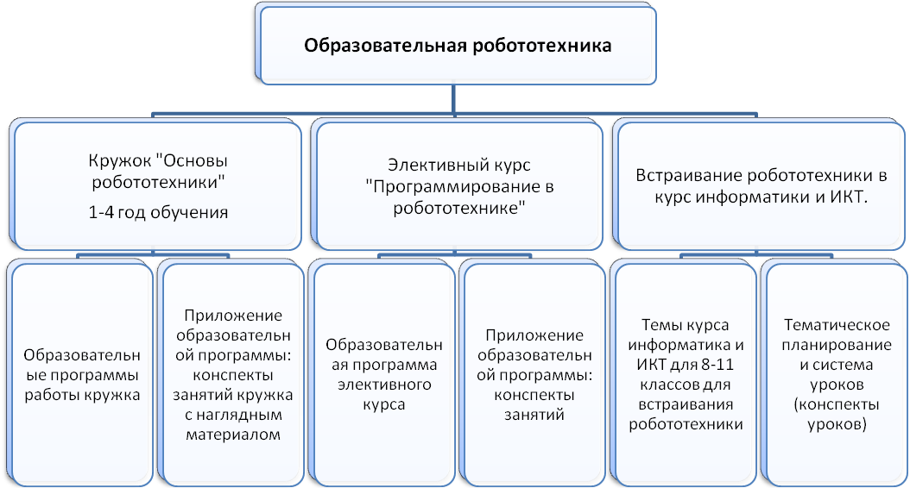Рис 3. Структура курса «Образовательная робототехника»
Ознакомится с программами и примерами конспектов занятий можно в Приложениях №2-5.
Эффективность обучения основам робототехники зависит и от организации занятий проводимых с применением следующих методов по способу получения знаний предложенных В.А. Оганесяном.(1980г.), В.П. Беспалько(1995 г.):
- Объяснительно - иллюстративный - предъявление информации различными способами (объяснение, рассказ, беседа, инструктаж, демонстрация, работа с технологическими картами и др);
- Эвристический - метод творческой деятельности (создание творческих моделей и т.д.)
- Проблемный - постановка проблемы и самостоятельный поиск её решения обучающимися;
- Программированный - набор операций, которые необходимо выполнить в ходе выполнения практических работ (форма: компьютерный практикум, проектная деятельность);
- Репродуктивный - воспроизводство знаний и способов деятельности (форма: собирание моделей и конструкций по образцу, беседа, упражнения по аналогу),
- Частично - поисковый - решение проблемных задач с помощью педагога;
- Поисковый – самостоятельное решение проблем;
- Метод проблемного изложения - постановка проблемы педагогам, решение ее самим педагогом, соучастие обучающихся при решении.
И все-таки, главный метод, который используется при изучении робототехники это метод проектов.
Под методом проектов понимают технологию организации образовательных ситуаций, в которых учащихся ставит и решает собственные задачи, и технологию сопровождения самостоятельной деятельности учащегося.
Проектно-ориентированное обучение – это систематический учебный метод, вовлекающий учащихся в процесс приобретения знаний и умений с помощью широкой исследовательской деятельности, базирующейся на комплексных, реальных вопросах и тщательно проработанных заданиях.
Основные этапы разработки Лего-проекта:
- Обозначение темы проекта.
- Цель и задачи представляемого проекта.
- Разработка механизма на основе конструктора Лего модели NXT (RCX).
- Составление программы для работы механизма в среде Lego Mindstorms (RoboLab).
- Тестирование модели, устранение дефектов и неисправностей.
При разработке и отладке проектов учащиеся делятся опытом друг с другом, что очень эффективно влияет на развитие познавательных, творческих навыков, а также самостоятельность школьников. Таким образом, можно убедиться в том, что Лего, являясь дополнительным средством при изучении курса информатики, позволяет учащимся принимать решение самостоятельно, применимо к данной ситуации, учитывая окружающие особенности и наличие вспомогательных материалов. И, что немаловажно, – умение согласовывать свои действия с окружающими, т.е. – работать в команде.
Средства обучения:
- Цифровое оборудование: проектор, АРМ учителя, компьютерный класс.
- Конструктор Lego «Перворобот» «Индустрия развлечений», наборы № 9786, № 9796, LEGO Mindstorms NXT 2.0. с программным обеспечением к ним.
- Цифровые разработки учителя к урокам (презентации, сайты, тесты и т.д.).

Управление процессом внедрения курса
Управление процессом внедрения курса включает следующие управленческие функции: анализ, планирование, организация, контроль, коррекция. Данный вид деятельности необходим, т.к. процесс необходимо анализировать, планировать, организовывать, контролировать и, конечно, корректировать.
Таблица 4.
Функция контроля | Предпринятые действия в рамках функции контроля
Анализ | - Выделение индикативных показателей.  - Входной мониторинг сформированности информационной компетентности учащихся.  - Определение роли и места курса.
Планирование | - Построение системы учебных задач.  - План работы педагога на учебный год.  - Разработка рабочих программ кружка, элективного курса.  - Доработка рабочих программ курса «Информатика и ИКТ» 8-11 класса, для внедрения основ робототехники в предмет.
Организация | - Выбор наиболее эффективных технологий, методов, форм и средств организации обучения основам робототехники.  - Участие учеников в робототехнических соревнованиях различного уровня.  - Создание можпредметных творческих проектов для участия в конкурсах проектов.
Контроль | - Управление процессом усвоения знаний – проведение промежуточных мини-соревнований, выполнение исследовательских практических работ, контрольных срезов, тестов.  - Воспитание мотивации и формирование познавательного интереса.  - Промежуточный и итоговый мониторинг сформированности информационной компетентности учащихся.
Коррекция | При необходимости:  1. Коррекция состава индикативных показателей.  2. Коррекция самообразования педагога.  3. Коррекция рабочей программы педагога (в частности, тематического планирования).

Результаты внедрения курса
- Определены роль и место курса «Образовательная робототехника» в образовательном пространстве школы. Описана структура курса и его компоненты.
- Создана программа кружка «Основы робототехники. Конструктор «Перворобот» на два года обучения. Дидактическое обеспечение программы представлено конспектами занятий и презентациями к ним.
- Создана программа кружка «Основы робототехники. LEGO Mindstorms NXT» на два года обучения. Разрабатывается методическое обеспечение занятий: конспекты занятий и презентации к ним.
- Создана рабочая программа элективного курса «Программирование в робототехнике» для учащихся информационно-технологиченского профиля. Разрабатывается конспекты занятий, презентации к ним, система зачетных заданий и тестов.
- Определены темы курса «Информатика и ИКТ», на которых возможно включение робототехники в учебный процесс. Скорректировано тематическое планирование тем. Разрабатываются методические материалы для их преподавания.
- Результаты участия учащихся, подготовленных мной как тренером, изучающих робототехнику, в соревнованиях и конкурсах различного уровня, представлены в таблице 5.
Таблица 5
Год | Мероприятие | Место
2007- 2008 г. | Муниципальный тур международных состязаний лего-роботов | 2 место – категория "Триатлон" - команда "Бульдозер"  Закревский В. 8А, Сусев С. 7А.
2008-2009 г. | Зональные соревнования лего-роботов г. Аша | 2 место – "Творческая категория" - команда "Энергия"  Ломакин Е. 8А, Сусев С. 8А  2 место – "Кегельринг" - команда "Энергия" Ломакин Е. 8А, Сусев С. 8А
2008-2009 г. | Муниципальный тур международных состязаний лего-роботов | 1 место - "Борьба Сумо"  команда "Энергия " Сусев С. 8А  3 место – категория «Бег на время» команда «Лимон» Ломакин Е. Лимонов А. 8 А  2 место- «Траектория» команда «Энергия +» Сусев С, 8А, Копытова М. МОУ «СОШ №108» 6 Б.
2008-2009 г. | Региональный тур международных состязаний лего-роботов | 5 место – команда «Легонавтика» Копытова М. в творческой категории (готовила как мама)
2009-2010 г. | Межрегиональные соревнования "Лего-роботы. Южный Урал" на приз Челябинского регионального отделения Всероссийской политической партии "Единая Россия". | 4 место- категория «Триатлон» команда "Энергия+" Лимонов А. 9А и Копытова М. 7А.
2009-2010 г. | Муниципальный тур международных состязаний лего-роботов | 3 место- соревнование «Траектория» Команда «Драйв»  Свистун В., Курчатов М. 5 А  1 место– творческая категория, проект «СКиП. Система контроля и предупреждения в горах» Копытова М. 7А.
2009-2010 г. | Региональный тур международных состязаний лего-роботов | 3 место - творческая категория Копытова М. 7А.
2009-2010 г. | VII школьная научно-практическая конференция «Стумени» | 1 место в средней возрастной группе секция «Индивидуальный проект» проект «СКиП».
2009-2010 г. | 4 городской научный конкурс учебно-исследовательских работ, творческих работ и социальных проектов «Юность науки» | Лауреат конкурса:  Лего- проект «СКиП» Копытова М. 7 А.
2009-2010 г. | Первый городской робототехнический фестиваль. | 1 место – соревнование «Перетягивание каната» Захлебин А, Махетов К. 6 А  2 место – Сусев А. 6 А.
2009-2010 г. | Второй Всероссийский робототехнический фестиваль г. Москва | 5 место - творческая категория –  Копытова М. 7А.
Прилагаются копии дипломов, благодарностей учителю, копии свидетельств о прохождении курсов повышения квалификации (Приложение №6).
Подводя итоги внедрения курса в образовательное пространство школы можно сказать, что повлекло за собой:
- Повышение качества образования учащихся, заинтересованности предметом.
- Сформированность новых моделей учебной деятельности, использующих информационные и коммуникационные технологии.
- Сформированность информационной компетентности.
- Совершенствование системы работы с одаренными детьми на основе использования возможностей новых информационных технологий.
- Создание условий, которые позволяют реализовать способности и интересы учащихся.
- Создание условий для реализации моделей открытого образования, для вариативности и индивидуализации образования.
Все описанное выше позволило сформировать у выпускников школы информационную компетентность, использовать полученные знания при изучении других предметов, создать в урочной и внеурочной деятельности по информатике развивающую образовательную среду, которая повлекла повышение качества знаний учащихся. Описанные мероприятия способствовали освоению и соблюдению норм общения, поведения, общепринятых ценностей человеческого общества, созданию положительной мотивации и стремления к успеху, творчеству.
Результаты моей работы над курсом «Образовательная робототехника» предложены для обсуждения на городском, областном и федеральном уровнях. Мои социальные партнеры, с которыми я взаимодействовала в рамках опыта, представлены в схеме.

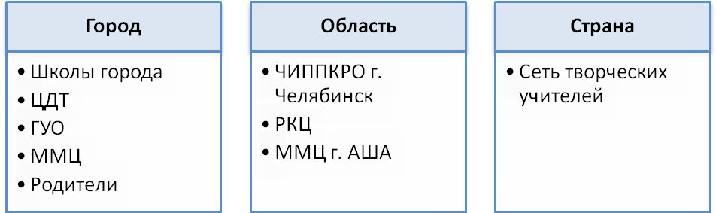
Социальные партнеры
Рис 4. Схема взаимодействия с социумом.
Более подробно о взаимодействии педагога с социумом можно прочитать в Приложении №7.

Заключение

Современный курс школьной информатики с включением в него робототехники – «точка роста» информатизации образования, он как ни один другой предмет нацелен на подготовку учащихся к жизни в информационном обществе.
Процессы обучения и воспитания не сами по себе развивают человека, а лишь тогда, когда они имеют деятельностные формы и способствуют формированию тех или иных типов деятельности.
Такую стратегию обучения легко реализовать в образовательной среде LEGO (ЛЕГО), которая объединяет в себе специально скомпонованные для занятий в группе комплекты ЛЕГО, тщательно продуманную систему заданий для детей и четко сформулированную образовательную концепцию.
С целью реализации данной стратегии мной был разработан курс «Образовательная робототехника», определены его роль и место в школьном образовательном пространстве, создана структура курса, прописаны формы, методы и технологии обучения учащихся. Созданы дидактические и методические материалы для ведения курса.
Однако данный курс не является чем–то однажды написанным и далее живущим в законченном виде. Он может видоизменяться из года в год, от урока к уроку, корректироваться, дописываться, иногда исчезать целыми фрагментами. Непрерывность модификации материалов этого курса – естественный процесс. Это требования времени, ведь информационные и компьютерные технологии, все, что с ними связано, переживают взрывообразное развитие. Поэтому изменения и дополнения в эти материалы вносятся, и будут вноситься, постоянно.
Тем не менее, данный курс это задуманный, сформированный и отрабатываемый на практике в учебном процессе. Это реальный опыт и его может использовать в своей работе любой преподаватель. Разработанных материалов достаточно, чтобы преподаватель, впервые взявшийся за преподавание робототехники, полноценно отработал его с детьми. Его можно использовать как руководство к собственному действию, опираясь на эти разработки, самостоятельно модифицировать курс под себя, свой инструментарий, свое видение, текущий момент.
Начиная работу по заявленной теме, я выдвинула следующую гипотезу: Формирование информационной компетентности учащихся (в контексте применения робототехники) будет успешным при выполнении следующих условий:
- Готовности учителя к самообразованию.
- Необходимо пересмотреть используемые технологии, средства и методы обучения и выбрать наиболее подходящие при изучении основам робототехники.
- Необходимо четко определить место и роль робототехники в образовательном пространстве школы.
- Успешность реализации опыта определяется комплексом педагогических условий:
- разработка курса «Образовательная робототехника»;
- включение курса в учебный и внеучебный процесс.
Индикативные показатели свидетельствуют о том, что учащиеся занимающиеся робототехникой в кружке демонстрируют прочные знания и хорошо сформированные навыки практической деятельности, как общеучебные, так и специальные. Качество знаний у данных учеников в течение последних трёх лет составляет 93% (Приложение №8).
Следует отметить, что ученики, занимающиеся в кружке с 7 класса, Сусев С., Лимонов А., Ломакин Е. успешно прошли итоговую аттестацию после 9 классов по предмету «Информатика и ИКТ» (качество 100%) и выбрали для дальнейшего обучения информационно- технологический профиль.
Я содействую развитию Лего-движения не только в школе, но и в городе. В течение 2 лет я работала методистом ММЦ. Мной были подготовлены и проведены муниципальный тур международных состязаний лего-роботов, первый городской робототехнический фестиваль, составлена и распространена среди лего-педагогов города программа работы кружка.
На основании анализа всех индикативных показателей опыта можно смело сказать, что выдвинутая гипотеза полностью подтвердилась.
Поводя итог моей работы можно сказать, что разработка и внедрение курса «Образовательная робототехника» в образовательное пространство школы еще не окончены. Предстоит доработка методических и дидактических материалов элективного курса и для встраивания робототехники в курс информатики и ИКТ.
Также я понимаю, что направление образовательная робототехника имеет большие перспективы развития. Оно может быть внедрено в такие учебные предметы как физика, технология, окружающий мир в начальной школе. То есть со временем нужен системный подход школы к встраиванию робототехники в образовательное пространство школы.
Привлечение школьников к исследованиям в области робототехники, обмену технической информацией и начальными инженерными знаниями, развитию новых научно-технических идей позволит создать необходимые условия для высокого качества образования, за счет использования в образовательном процессе новых педагогических подходов и применение новых информационных и коммуникационных технологий. Понимание феномена технологии, знание законов техники, позволит выпускнику школы соответствовать запросам времени и найти своё место в современной жизни.

Список литературы

- Беспалько В.П. Основы теории педагогических систем. - Воронеж: изд-во воронежского университета, 1977 г.
- Поташник М. М. Управление развитием школы - М.: Знание, 1987г. –380 с.
- Тришина С. В. Информационная компетентность как педагогическая категория [Электронный ресурс]. ИНТЕРНЕТ-ЖУРНАЛ «ЭЙДОС» –www.eidos.ru .
- Хуторской А.В. Ключевые компетенции и образовательные стандарты [Электронный ресурс]. ИНТЕРНЕТ-ЖУРНАЛ «ЭЙДОС» – www.eidos.ru.
- Хуторской А.В. Современная дидактика. – М., 2001
- Поташник М.М. Управление профессиональным ростом учителя в современной школе.– М., 2009
- Текст проекта «Наша новая школа»
- Материалы авторской мастерской Л.П. Босовой [Электронный ресурс]. - http://metodist.lbz.ru/avt_masterskaya_BosovaLL.html
- Концепция модернизации российского образования на период до 2010 года [Электронный ресурс]. - http://www.ug.ru/02.31/t45.htm
- «Новые информационные технологии для образования». Институт ЮНЕСКО по информационным технологиям в образовании. Издательство « Москва». 2000 г.
- Комплект методических материалов «Перворобот». Институт новых технологий.
- Чехлова А. В., Якушкин П. А.«Конструкторы LEGO DAKTA в курсе информационных технологий. Введение в робототехнику». - М.: ИНТ, 2001 г.
- Интернет ресурсы

http://lego.rkc-74.ru/
http://www.lego.com/education/
http://www.wroboto.org/
http://learning.9151394.ru
http://www.roboclub.ru/
http://robosport.ru/
http://www.prorobot.ru/
http://www.asahi-net.or.jp

Список приложений к опыту работы.

Приложение №1. Описание конструкторов Лего, применяемых в курсе.
Приложение №2. Программа кружка «Основы робототехники. Конструктор LEGO Перворобот» на 1-2 год обучения. Конспект занятия.
Приложение № 3. Программа кружка «Основы робототехники. LEGO Mindstorms NXT» на два года обучения. Конспект занятия.
Приложение №4. Программа элективного курса «Программирование в робототехнике». Конспект занятия.
Приложение №5. Тематическое планирование тем курса информатики и ИКТ. Конспект урока.
Приложение №6. Копии дипломов, благодарностей учителю. Копии свидетельств о прохождении курсов повышения квалификации.
Приложение №7. Взаимодействие учителя с социумом.
Приложение №8 Значения индикативных показателей

Приложение №1. Описание конструкторов Лего, применяемых в курсе.
LEGO Mindstorms — это конструктор (набор сопрягаемых деталей и электронных блоков) для создания программируемого робота. Впервые представлен компанией LEGO в 1998 году. Через 8 лет (2006) в свет вышла модель LEGO Mindstorms NXT, а в 2009 — LEGO Mindstorms NXT 2.0.
Наборы LEGO Mindstorms комплектуются набором стандартных деталей LEGO (балки, оси, колеса, шестерни) и набором, состоящим из сенсоров, двигателей и программируемого блока. Наборы делятся на базовый набор и расширенный.
Базовый набор поставляется в двух версиях: версия для широкой продажи и базовый обучающий набор. Оба набора могут быть использованы для участия в соревнованиях робототехники (например WRO). Расширенный содержит большее количество деталей и т.д.
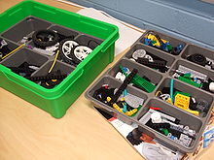  Набор Lego Mindstorms RCX. | 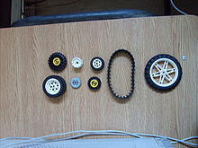  Колеса и гусеницы Lego Mindstorms | 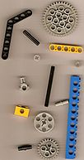  Балки и шестерни Lego Mindstorms

Блоки
В состав наборов могут входить блоки различных версий. В настоящее время их 2. Также у блоков существуют модификации (обозначается 1.0; 2.0 и т.д.). Блоки RCX и NXT.

RCX | NXT
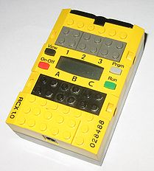 | 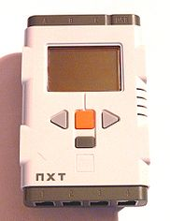

Сенсоры
Наборы LEGO Mindstorms располагают огромным количеством сенсоров как компании LEGO, так и сторонних производителей (HiTechnic, Mindsensors). Примеры стандартных сенсоров для LEGO Mindstorms NXT.
Сенсор звука NXT | Сенсор расстояния NXT | Сенсор освещенности NXT | Сенсор касания NXT | Двигатель-тахометр NXT
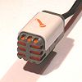 | 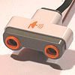 |  | 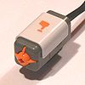 | 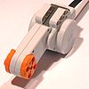

Программы
В комплект набора LEGO Mindstorms входит стандартное ПО NXT-G и Robolab, но также сторонние компании создали свои ПО для программирования роботов LEGO Mindstorms. Языки программирования для LEGO Mindstorms бывают графические и текстовые.

Программа | Сайт
NXT-G | www.mindstorms.lego.com
RoboLab | www.mindstorms.lego.com
LabVIEW Education Edition | www.ni.com

Соревнования
Во многих странах широко распространено обучение в школах и колледжах с использованием наборов LEGO Mindstorms. С развитием этого опыта стали популярны соревнования роботов, где каждое учебное учреждение могло выставить на соревнования свои команды.
В России соревнования по робототехнике стали проводиться примерно с 2000 года. Сначала проходят соревнования в регионах, затем в Москве (МСР - Московские Соревнования Роботов) (где собираются победители всех регионов), а после финалисты Московского этапа едут в другие страны для участия в соревнованиях на мировом уровне. Это соревнование называется WRO (World Robot Olympiad - Всемирная Олимпиада Роботов). Команды из России имеют достаточно хорошие результаты и не раз занимали призовые места на WRO.
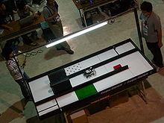  Вид соревновательного поля | 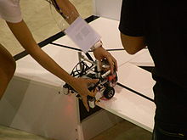

Приложение № 2. Программа кружка «Основы робототехники. Конструктор LEGO Перворобот» на 1-2 год обучения. Конспект занятия.
Приложение № 3. Программа кружка «Основы робототехники. LEGO Mindstorms NXT» на два года обучения. Конспект занятия.

Приложение №4. Программа элективного курса «Программирование в робототехнике». Конспект занятия.

Приложение №5. Тематическое планирование тем курса информатики и ИКТ.

Приложение №6. Копии дипломов, благодарностей учителю. Копии свидетельств о прохождении курсов повышения квалификации.

Приложение №7. Взаимодействие учителя с социумом.

Год | Школа | Город | Область | Россия
2007-2008 | Изучение конструкторов, подготовка команд к муниципальному этапу лего-роботов. | Участие в муниципальном этапе международных состязаний лего роботов.
2008-2009 | Создание кружка лего-конструирования, программы его работы. | Дистанционные курсы повышения квалификации «» с сетевым педагогом Шевалдиной С. Г. Г. Аша. | Подготовка команд и их участие в зональных состязаниях лего-роботов в г. Аша.
2008-2009 | Проведение школьных соревнований лего-роботов.  Подготовка команд и их участие в муниципальном этапе международных состязаний лего роботов. | Работа методистом в ММЦ, курирование лего-движения, организация работы лего-педагогв в образовательных учреждений города, подготовка и проведение муниципального этапа состязаний лего-роботов. | Участие в региональном этапе международных состязаний лего-роботов.
2009-2010 | Создание программы работы кружка на 3,4 год обучения.  Создание программы элективного курса «Программирование в Робототехнике» | Семинар «Методические аспекты создания творческих лего-проектов» Шевалдина С. Г. Г. Аша.. | Выступление на видеоконференции «Развитие лего-движения в 2009-2010 г.» | Выступление на видеоконференции «Перспективы развития лего-движения» г. Ульяновск
2009-2010 | Проведение школьных соревнований «Роботы и спорт» | Распространение программы кружка «Основы робототехники» среди педагогов города | Совещание с тренерами команд , участниц Регионального этапа международных состязаний роботов. | Участие в Российском этапе международных состязаний лего-роботов.
 | Подготовка команд к участию в муниципальном этапе состязаний. | Создание плана развития лего-движения в г. Трехгорном | Региональные соревнования лего-роботов
 | Подготовка команд к участию в региональном этапе. | Проведение совещаний лего-педагогов города, обсуждение текущих вопросов | Участие в тренировочных сборах по подготовке команды к российскому этапу соревнований.
 | Подготовка лего-проекта к участию в школьной НПК «Ступени» | Участие лего-проекта в конкурсе «Юность науки».
 |  | Подготовка и проведение первого городского робототехнического фестиваля
2010-2011 | Внедрение и апробация программы элективного курса «Программирование в робототехнике» для 10 класса информационно-технологического профиля. | Подготовка и проведение городских лего-соревнований.
 | Курсы повышения квалификации «Использование конструкторов NXT в образовательном процессе»
 | Составление методических материалов для встраивания робототехники в курс информатики и ИКТ.

Приложение № 8. Значение индикативных показателей

Результаты современного школьного образования (личностные, метапредметные) – это изменения в личностных ресурсах, которые могут быть использованы при решении значимых для личности проблем.
Рассмотрим изменения в личностных ресурсах моих учеников:
- Изменения в мотивации.
Мотивационные ресурсы личности - ценностные ориентации, потребности, запросы, интересы, которые конкретизируются в мотивах деятельности.

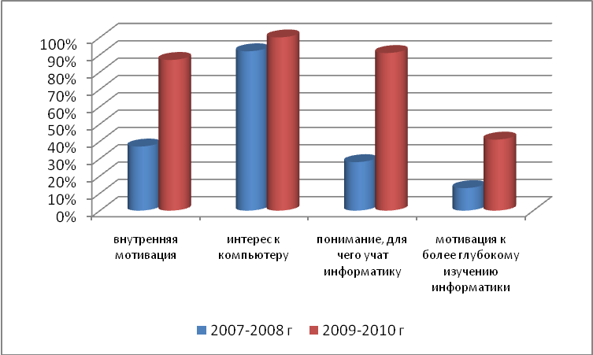
Рис. 5 Показатели мотивации учебной деятельности.
Входной и итоговый мониторинг

- Изменения в способах деятельности.
Инструментальные ресурсы личности - освоенные универсальные способы деятельности. Представленные показатели отслеживались на основании проведенной анкеты для учащихся 8-11 классов «Умеете ли Вы учиться?». Проверялся уровень овладения следующими умениями:
Учебно-организационные умения:
- Принимать или намечать учебную задачу, ее конечную цель.
- Прогнозировать результаты работы.
- Планировать ход выполнения задания.
- Рационально выполнять задание.
- Руководить работой группы или коллектива.
Учебно-коммуникативные умения:
- Участвовать в учебном диалоге.
- Включаться в коллективное обсуждение проблем.
- Высказываться устно в виде сообщения или доклада.
- Высказываться устно в виде аннотации текста.
- Высказываться устно в виде рецензии ответа товарища.
Учебно-информационные умения:
- Понимать и пересказывать прочитанное (после объяснения).
- Находить нужную информацию в учебнике.
- Выделять главное в тексте.
- Работать со справочной и дополнительной литературой.
- Представить основное содержание текста в виде тезисов.
- Конспектировать текст.
- Усваивать информацию со слов учителя.
- Усваивать информацию с помощью диска.
- Усваивать информацию с помощью телепередачи.
- Усваивать информацию с помощью компьютера.
- Работать со схемами, графиками, таблицами.
По итогам анкетирования одних и тех же учащихся в разные годы их обучения составлена следующая диаграмма, свидетельствующая о повышении уровня сформированности ОУУН.
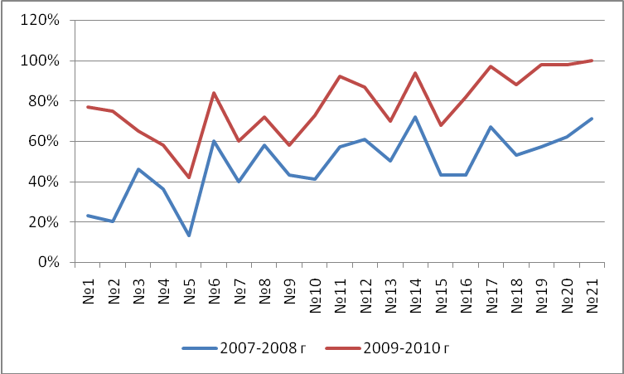
Процент учеников, владеющих умением
Порядковые номера умений
Рис. 6. Показатели сформированности ОУУН. Входной и итоговый мониторинг

